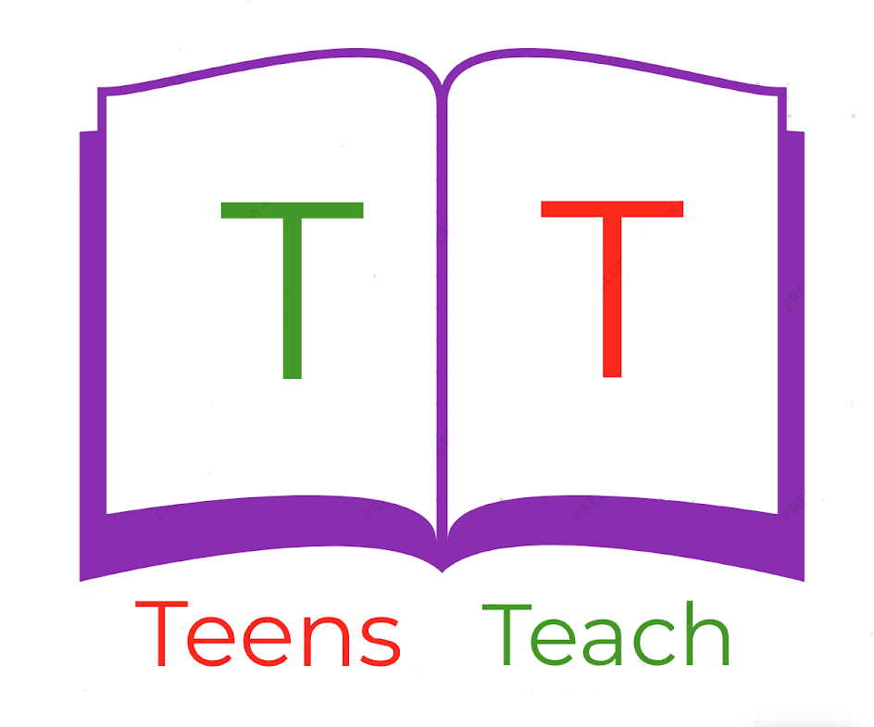
Jugendliche unterrichten Deutsch und mehr

Das Aktiv
Wer etwas tut
- Wenn die handelnde Person/Sache auch das Subjekt ist
  - Z.b. Bob ist das Eis
    - Bob ist die handelnde Person und das Subjekt vom Satz

Das Passiv
Was das Verb betrifft
- Wenn die handelnde Person/Sache nicht das Subjekt ist
  - Z.b. Das Eis wird von Bob gegessen
    - Bob is die handelnde Person, aber das Subjekt vom Satz ist Eis

Ubungen:
1.
Aktiv: Ich schreibe den Satz

Passiv: _______________________________________

2.
Aktiv: Du isst den Kuchen

Passiv: _______________________________________

3.
Aktiv: _______________________________________

Passiv: Das Buch wird von uns gegessen.

4.
Aktiv: Sie trinken das Wasser.

Passiv: _______________________________________

5.
Aktiv: _______________________________________

Passiv: Der Hase wird vom Fuchs gefangen

